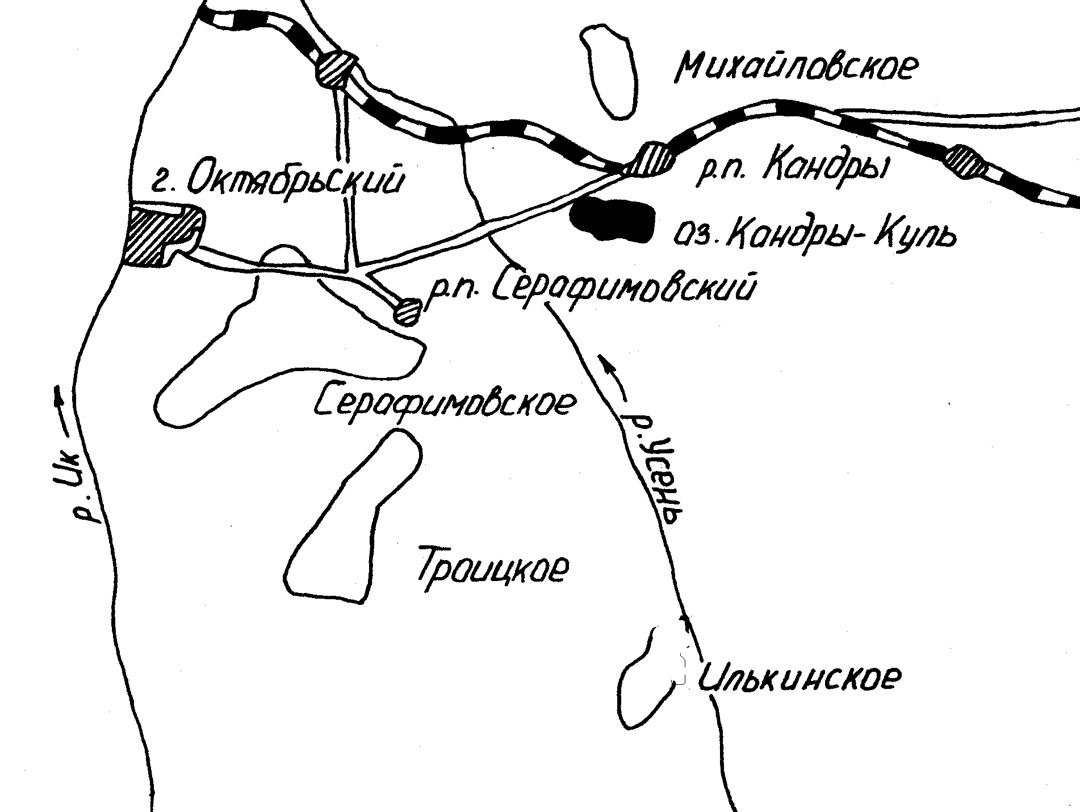

1:500

УСЛОВНЫЕ ОБОЗНАЧЕНИЯ

реки населенные пункты

озера нефтяные месторождения

железные дороги район работ

Рисунок 1 - Обзорная карта

